Klasa VII Geografia (2 lekcje) Książnice, 31.03.2020
01.04.2020
Temat: Zanieczyszczenia środowiska przyrodniczego Praca zdalna
1. Cele lekcji:
- wymienia źródła zanieczyszczeń środowiska przyrodniczego
- podaje przyczyny kwaśnych opadów
- omawia rodzaje zanieczyszczeń i ich źródła
- charakteryzuje wpływ poszczególnych sektorów gospodarki na stan środowiska
- wymienia źródła zanieczyszczeń komunalnych
- analizuje na podstawie mapy tematycznej stan zanieczyszczeń wód śródlądowych
- omawia skutki zanieczyszczeń środowiska naturalnego

2. Podręcznik: Planeta Nowa, str. 164-167
3. Polecenia dla ucznia
Zapisz temat w zeszycie.
Zapoznaj się z informacjami z podręcznika
Jako punkt 1 w zeszycie wymień rodzaje zanieczyszczeń.
Jako punkt 2 w zeszycie zapisz proces powstawania kwaśnych opadów i przerysuj rysunek (ten poniżej lub z podręcznika str. 165)
Jako punkt 3 wymień skutki zanieczyszczeń środowiska.
Gdy zakończysz naukę geografii dzisiejszego dnia to bardzo proszę wykonać zdjęcie notatki lub skan przesłać je do mnie na adres e-mail: monikazapior@gamil.com lub classroom - czas do 06.04.2020.
4. Jeżeli nie odpisuję na wsze e-maile z notatkami czy zadaniami domowymi to oznacza, że jest wszystko dobrze.
Moje postanowienie… Odpisywać na każdą wiadomość abyście mieli pewność że zadania do mnie docierają
Kwaśne opady.
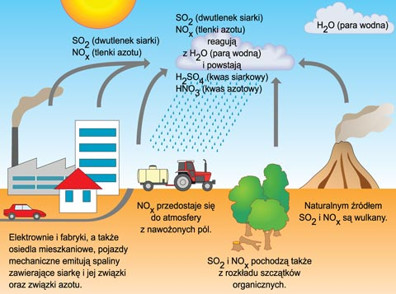

No koniec oglądnij filmiki:
https://www.youtube.com/watch?v=Rf9b4cgYZm0
https://www.youtube.com/watch?v=vkaVURZEjTg
https://www.youtube.com/watch?v=cLXiennnlDY

